|  |  |
| --- | --- |
| МИНИСТЕРСТВО ОБРАЗОВАНИЯ И НАУКИ РОССИЙСКОЙ ФЕДЕРАЦИИ  Федеральное государственное автономное образовательное учреждение  высшего профессионального образования  **«Дальневосточный федеральный университет»** | |
| **ИНСТИТУТ МАТЕМАТИКИ И КОМПЬЮТЕРНЫХ ТЕХНОЛОГИЙ** | |
| **Департамент программной инженерии и искусственного интеллекта** | |
| Вычислительные системы сети и низкоуровневое программирование | |
| Отчет по лабораторной работе №3  «Работа с командами переходов, ветвления ассемблера» | |
|  | |
|  | Выполнил студент гр. Б9122-09.03.04  Лопатин А.О.  Проверил преподаватель  Терентьева А.М.  _________ |
| г. Владивосток  2024 г. | |

**Цель лабораторной работы**

Целью данной работы является разработка и реализация программы для

вычисления арифметического выражения с помощью ассемблерных

вставок, команд перехода и ветвления.

Скриншот экрана или содержимое файла вывода

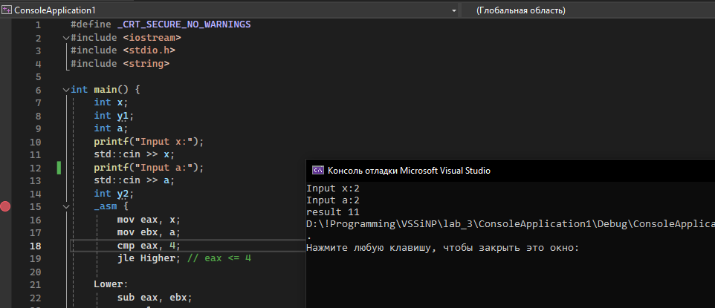

Текст программы

#define _CRT_SECURE_NO_WARNINGS

#include <iostream>

#include <stdio.h>

#include <string>

int main() {

int x;

int y1;

int a;

printf("Input x:");

std::cin >> x;

printf("Input a:");

std::cin >> a;

int y2;

_asm {

mov eax, x;

mov ebx, a;

cmp eax, 4;

jle Higher; // eax <= 4

Lower:

sub eax, ebx;

mov y1, eax;

jmp result1;

Higher:

mov ebx, 4;

imul ebx;

mov y1, eax;

result1:

mov ecx, x;

and ecx, 1b;

cmp ecx, 0;

je ifEven;

ifOdd:

mov y2, 7;

jmp Result;

ifEven:

mov eax, x;

mov bh, 2;

div bh;

add eax, a;

mov y2, eax;

jmp Result;

Result:

mov eax, y1;

add y2, eax;

}

printf("result %d", y2);

return 0;

}